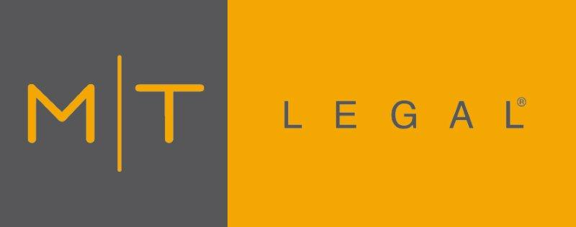

22. duben 2013 TISKOVÁ ZPRÁVA

MT Legal vedla seminář Veřejné zakázky pro dodavatele

Mgr. David Dvořák, LL.M., partner MT Legal vedl začátkem dubna seminář Veřejné zakázky pro dodavatele. Na semináři pořádaném Nakladatelstvím FORUM s.r.o. se věnoval konkrétním změnám novely zákona o veřejných zakázkách pro dodavatele a praktickému fungování po roce účinnosti novely.

David Dvořák posluchače komplexně seznámil s provedenými změnami v kvalifikaci a podávání nabídek s důrazem na jejich využívání a aplikaci v praxi. Diskutoval s účastníky semináře o nejasnostech a sporných otázkách a zejména o jejich zkušenostech po roce platnosti novely. Posluchači ocenili zejména praktické rady pro podání nabídky bez chyb vedoucích k vyřazení z výběrového řízení či ke snížení nákladů spojených s vypracováním nabídky dle nových postupů. Přínosné bylo i přiblížení povinností zadavatele ve vztahu k transparentnosti.
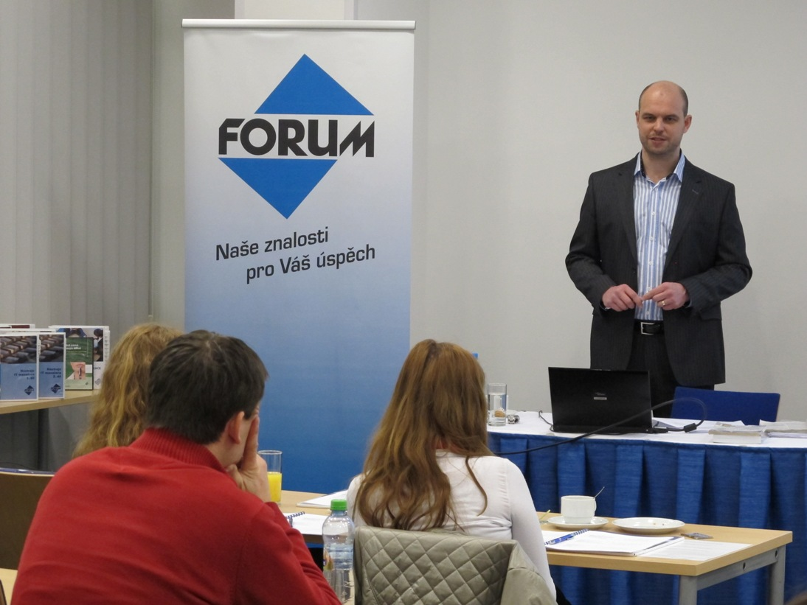

Mgr. David Dvořák, LL.M., partner MT Legal na semináři Veřejné zakázky pro dodavatele
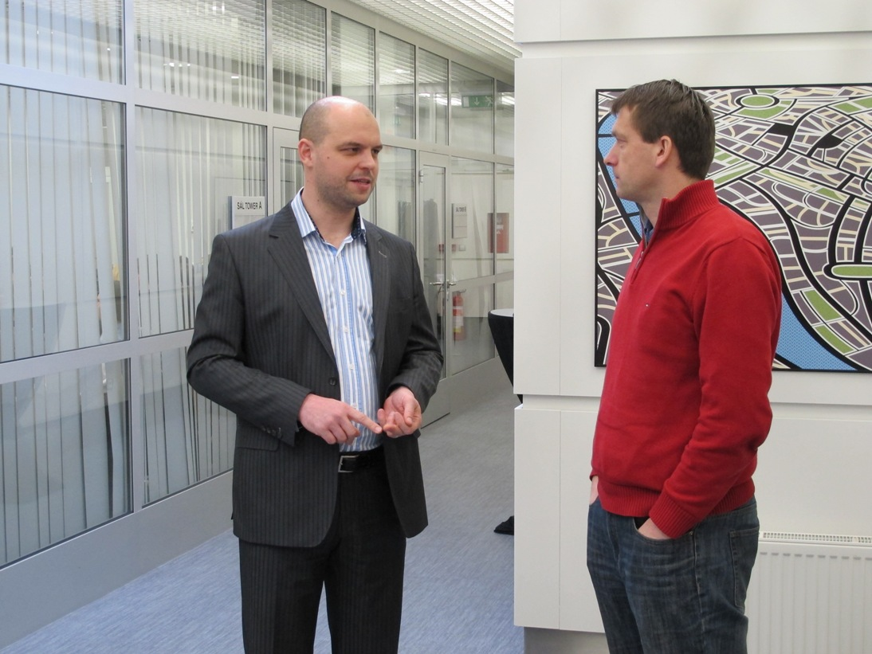

Mgr. David Dvořák, LL.M., partner MT Legal a Jan Kubát vedoucí technického nákupu Kronospan CR

Pro více informací kontaktujte:

Crest Communications a.s.
Marcela Štefcová
Account Manager
tel.: + 420 222 927 125
e-mail: marcela.stefcova@crestcom.cz
www.crestcom.cz

Poznámka pro editory
Advokátní kancelář MT Legal se zabývá především oblastí veřejného investování se zaměřením na zadávání veřejných zakázek, udělování koncesí a uzavírání koncesních smluv (PPP), veřejnou podporu a EU fondy. Služby v oblasti veřejného investování jsou doplněny službami v oblasti korporátního a závazkového práva, občanského práva, práva duševního vlastnictví se zaměřením na informační technologie, stavebního práva, práva v oblasti vodohospodářských infrastruktur, pracovního práva a práva ES/EU. MT Legal využívá více než patnáctiletých zkušeností jednotlivých členů právnického týmu. Advokátní kancelář MT Legal získala certifikát kvality ISO 9001:2008 udělený společností NQA, která je členem skupiny NICEIC Group Limited. MT Legal patří jako jediná advokátní kancelář v ČR mezi 24 000 registrovaných společností u NQA .
Advokátní kancelář MT Legal, s.r.o. získala prestižní ocenění ČEKIA Stability Award 2009, čímž je zařazena mezi TOP 100 nejstabilnějších firem v ČR dle ČEKIA Stability Rating 2009.
MT Legal získala nejvyšší ocenění „Právnická firma roku 2012 pro regionální kancelář“ v soutěži Právnická firma roku pořádané společností EPRAVO.CZ pod odbornou záštitou České advokátní komory, záštitou předsedy vlády ČR a ministra spravedlnosti ČR. V kategorii Veřejné zakázky se opětovně zařadila mezi čtyři velmi doporučované kanceláře.
